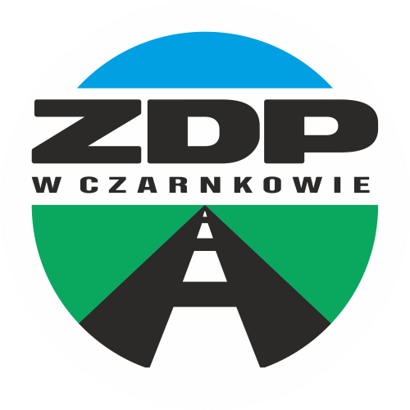
Zarząd Dróg Powiatowych
w Czarnkowie
ul. Gdańska 56, 64-700 Czarnków
tel. 67 255 28 23/fax: 67 255 29 31
e-mail: sekretariat@zdpczarnkow.pl
BDO: 000444006

Czarnków dnia 09.09.2022 r.

Informacja, o której mowa w art. 222 ust. 5 ustawy Prawo zamówień publicznych
z otwarcia ofert dokonanego za pośrednictwem Platformy w dniu 09.09.2022 r.,
godz. 10.05.

Nr oferty | Nazwy albo imiona i nazwiska oraz siedziby lub miejsca prowadzonej działalności gospodarczej albo miejsca zamieszkania Wykonawców, których oferty zostały otwarte. | Cena oferty w zł brutto
1 | Biuro Projektów i Realizacji Inwestycji PROSYSTEM Julian Kaluba, oś. Bolesława Śmiałego 30/75, 60-682 Poznań | 119.310,00 zł
2 | MTM Infrastruktura Brudło, Graczyk, Konowalski sp. k., Pl. 20 października 14, 62-050 Mosina | 111.315,00 zł
3 | Kamil Kacprzak, Al. Brzezińska 6, 64-700 Czarnków | 109.080,00 zł

